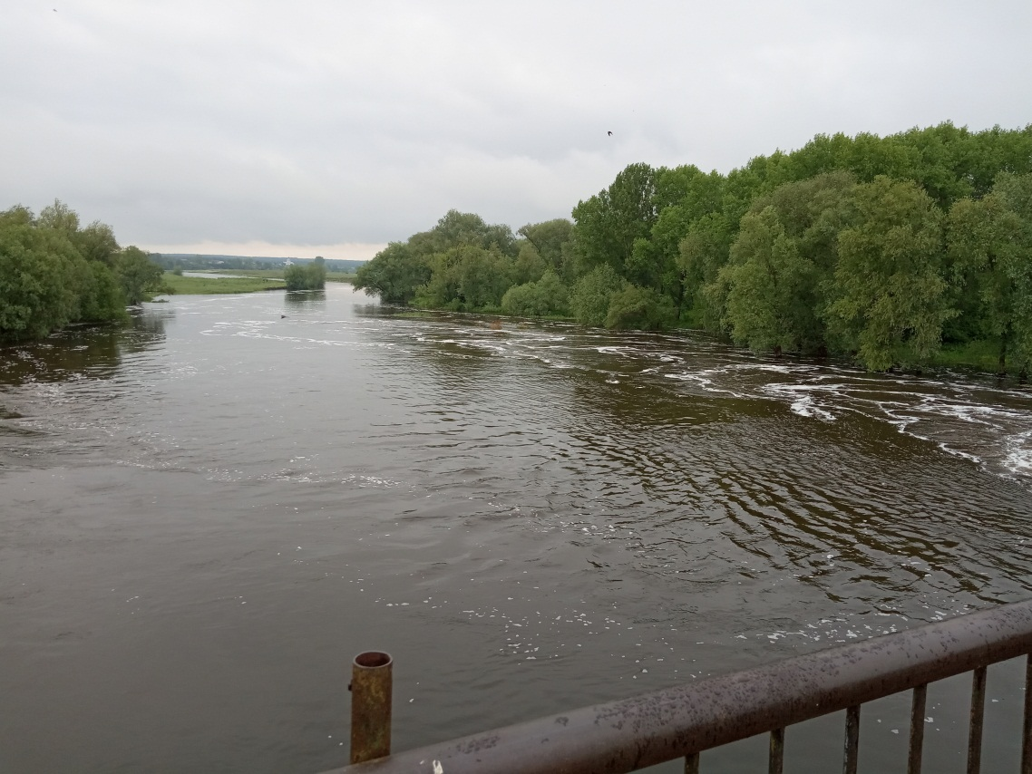

День Західного Бугу — 2026 !!!

14 серпня відзначається День Західного Бугу – головної і найбільшої річки нашого регіону. Річка входить до басейну Балтійського моря та є важливою частиною транскордонної екосистеми. Назва "Буг" походить із праслов’янської мови й означає "річка, що тече", а в історичних джерелах вона згадується ще з X століття.
Місце витоку Західного Бугу – це невеликий струмок, який бере свій початок у болотистій місцевості серед пагорбів поблизу села Верхобуж у Золочівському районі.
Річка забезпечує водою десятки населених пунктів. У басейні Західного Бугу знаходяться унікальні природоохоронні зони, багаті на біорізноманіття. Річка є популярним маршрутом для сплавів на байдарках, що робить її привабливою для туристів.
З метою благоустрою і упорядкування річки та прибережної захисної смуги, яка є природоохоронною територією з режимом обмеженої господарської діяльності, шириною 50 м, щорічно проводяться заходи з відзначення Дня Західного Бугу.
Річки – це джерело енергії та життя. Вони є дуже чутливими до діяльності людини, забруднення, зміни клімату та антропогенного впливу, і лише завдяки нашій активній участі можна забезпечити їх оздоровлення та захист.
Зараз на багатьох річках України фіксується маловоддя. На річці Західний Буг спостерігалося та утримувалося маловоддя у липні цього року. У зв'язку з цим Держводагентством України встановлюються тимчасові обмеження для водокористувачів, які здійснюють забори води з окремих поверхневих водних об'єктів.
Піклуймося всі разом про чистоту навколишнього середовища та водних артерій, які є важливим елементом нашого здорового та щасливого майбутнього.

Басейнове управління водних ресурсів
річок Західного Бугу та Сяну

